ГРАФИЧЕСКОЕ ОПИСАНИЕ

местоположения границ населенных пунктов, территориальных зон, особо охраняемых природных территорий, зон с особыми условиями использования территории

Публичный сервитут объекта газоснабжения: "Распределительный газопровод среднего и низкого давления с установкой ГРПШ от ул. Школьная по ул. Миши Васильева, ул. Железнодорожная, п. Волот, Волотовского района,

Новгородской области" Код 053-21-753-000303

(наименование объекта, местоположение границ которого описано (далее - объект)

Раздел 1

|  |  |  |
| --- | --- | --- |
| Сведения об объекте | | |
| N п/п | Характеристики объекта | Описание характеристик |
| 1 | 2 | 3 |
| 1 | Местоположение объекта | Новгородская область, Волотовский р-н, Волот п |
| 2 | Площадь объекта ± величина погрешности определения площади (P ± ∆P), м² | 8140 ± 32 |
| 3 | Иные характеристики объекта | 1. Иные идентифицирующие сведения: |
|  |  | Публичный сервитут установляется для |
|  |  | осуществления деятельности акционерного |
|  |  | общества "Газпром газораспределение |
|  |  | Великий Новгород" на частях земельных |
|  |  | участков с кадастровыми номерами |
|  |  | 53:04:0010203:13, 53:04:0000000:2634, |
|  |  | 53:04:0010204:177, 53:04:0010204:178, |
|  |  | 53:04:0010203:3, 53:04:0010203:25, |
|  |  | 53:04:0010203:1, 53:04:0010202:17, |
|  |  | 53:04:0010202:16, 53:04:0010202:12, |
|  |  | 53:04:0010202:3, 53:04:0000000:1, |
|  |  | 53:04:0000000:2704 в целях строительства и |
|  |  | эксплуатации распределительного газопровода |
|  |  | среднего и низкого давления с установкой |
|  |  | ГРПШ от ул. Школьная по ул. Миши |
|  |  | Васильева, ул. Железнодорожная, п. Волот, |
|  |  | Волотовского района, Новгородской области" |
|  |  | Код 053-21-753-000303. Обладатель |
|  |  | публичного сервитута Акционерное общество |
|  |  | "Газпром газораспределение Великий |
|  |  | Новгород" (ИНН 5321039753, ОГРН |
|  |  | 1025300780812) почтовый адрес: 173015, |
|  |  | Великий Новгород, улица Загородная, дом 2, |
|  |  | корпус 2; эл. адрес [post@oblgas.natm.ru](mailto:post@oblgas.natm.ru) |
|  |  | 2. Цель установления публичного сервитута: |
|  |  | Размещение объектов электросетевого |
|  |  | хозяйства, тепловых сетей, водопроводных |
|  |  | сетей, сетей водоотведения, линий и |
|  |  | сооружений связи, линейных объектов |
|  |  | системы газоснабжения, нефтепроводов и |
|  |  | нефтепродуктопроводов, их неотъемлемых |
|  |  | технологических частей, если указанные |
|  |  | объекты являются объектами федерального, |
|  |  | регионального или местного значения, либо |
|  |  | необходимы для организации электро-, газо-, |
|  |  | тепло-, водоснабжения населения и |
|  |  | водоотведения, подключения |
|  |  | (технологического присоединения) к сетям |
|  |  | инженерно-технического обеспечения, либо |
|  |  | переносятся в связи с изъятием земельных |
|  |  | участков, на которых они ранее располагались, |
|  |  | для государственных или муниципальных |
|  |  | нужд (далее также - инженерные сооружения) |
|  |  | 3. Срок публичного сервитута: |
|  |  | Продолжительность: 49 |

|  |  |  |
| --- | --- | --- |
| Сведения об объекте | | |
| N п/п | Характеристики объекта | Описание характеристик |
|  |  | 4. Описание иной цели: строительства, реконструкции, эксплуатации, капитального ремонта линейного объекта системы газоснабжения |

Раздел 2

|  |  |  |  |  |  |
| --- | --- | --- | --- | --- | --- |
| Сведения о местоположении границ объекта | | | | | |
| 1. Система координат МСК-53, зона 1 | | | | | |
| 2. Сведения о характерных точках границ объекта | | | | | |
| Обозначение характерных точек границ | Координаты, м | | Метод определения координат характерной точки | Средняя квадратическая погрешность положения характерной точки (Mt), м | Описание обозначения точки на местности (при наличии) |
| X | Y |
| 1 | 2 | 3 | 4 | 5 | 6 |
| 1 | 511635.13 | 1322345.93 | Аналитический метод | 0.1 | - |
| 2 | 511635.43 | 1322350.07 | Аналитический метод | 0.1 | - |
| 3 | 511528.73 | 1322357.83 | Аналитический метод | 0.1 | - |
| 4 | 511543.13 | 1322473.72 | Аналитический метод | 0.1 | - |
| 5 | 511542.26 | 1322478.06 | Аналитический метод | 0.1 | - |
| 6 | 511547.20 | 1322509.49 | Аналитический метод | 0.1 | - |
| 7 | 511552.88 | 1322561.99 | Аналитический метод | 0.1 | - |
| 8 | 511555.77 | 1322596.11 | Аналитический метод | 0.1 | - |
| 9 | 511558.53 | 1322613.36 | Аналитический метод | 0.1 | - |
| 10 | 511578.22 | 1322677.14 | Аналитический метод | 0.1 | - |
| 11 | 511588.94 | 1322727.03 | Аналитический метод | 0.1 | - |
| 12 | 511600.63 | 1322771.52 | Аналитический метод | 0.1 | - |
| 13 | 511600.34 | 1322765.57 | Аналитический метод | 0.1 | - |
| 14 | 511621.31 | 1322764.45 | Аналитический метод | 0.1 | - |
| 15 | 511622.48 | 1322786.39 | Аналитический метод | 0.1 | - |
| 16 | 511602.50 | 1322787.45 | Аналитический метод | 0.1 | - |
| 17 | 511602.76 | 1322795.64 | Аналитический метод | 0.1 | - |
| 18 | 511601.86 | 1322828.59 | Аналитический метод | 0.1 | - |
| 19 | 511601.05 | 1322836.54 | Аналитический метод | 0.1 | - |
| 20 | 511600.34 | 1322849.60 | Аналитический метод | 0.1 | - |
| 21 | 511600.35 | 1322866.82 | Аналитический метод | 0.1 | - |
| 22 | 511600.15 | 1322872.25 | Аналитический метод | 0.1 | - |
| 23 | 511598.72 | 1322886.04 | Аналитический метод | 0.1 | - |
| 24 | 511598.22 | 1322903.96 | Аналитический метод | 0.1 | - |
| 25 | 511598.70 | 1322932.14 | Аналитический метод | 0.1 | - |
| 26 | 511601.15 | 1322950.25 | Аналитический метод | 0.1 | - |
| 27 | 511606.77 | 1322965.45 | Аналитический метод | 0.1 | - |
| 28 | 511626.16 | 1322988.28 | Аналитический метод | 0.1 | - |
| 29 | 511667.54 | 1323024.51 | Аналитический метод | 0.1 | - |
| 30 | 511702.40 | 1323056.42 | Аналитический метод | 0.1 | - |
| 31 | 511712.38 | 1323065.50 | Аналитический метод | 0.1 | - |
| 32 | 511763.47 | 1323110.41 | Аналитический метод | 0.1 | - |
| 33 | 511776.67 | 1323110.42 | Аналитический метод | 0.1 | - |
| 34 | 511786.67 | 1323110.43 | Аналитический метод | 0.1 | - |
| 35 | 511830.56 | 1323109.35 | Аналитический метод | 0.1 | - |
| 36 | 511833.29 | 1323033.40 | Аналитический метод | 0.1 | - |
| 37 | 511824.98 | 1323033.24 | Аналитический метод | 0.1 | - |
| 38 | 511825.00 | 1323029.20 | Аналитический метод | 0.1 | - |
| 39 | 511833.43 | 1323029.42 | Аналитический метод | 0.1 | - |
| 40 | 511833.84 | 1323018.51 | Аналитический метод | 0.1 | - |
| 41 | 511834.64 | 1322997.02 | Аналитический метод | 0.1 | - |
| 42 | 511838.63 | 1322997.29 | Аналитический метод | 0.1 | - |
| 43 | 511837.91 | 1323016.54 | Аналитический метод | 0.1 | - |
| 44 | 511842.50 | 1323016.70 | Аналитический метод | 0.1 | - |

|  |  |  |  |  |  |
| --- | --- | --- | --- | --- | --- |
| Сведения о местоположении границ объекта | | | | | |
| 1. Система координат МСК-53, зона 1 | | | | | |
| 2. Сведения о характерных точках границ объекта | | | | | |
| Обозначение характерных точек границ | Координаты, м | | Метод определения координат характерной точки | Средняя квадратическая погрешность положения характерной точки (Mt), м | Описание обозначения точки на местности (при наличии) |
| X | Y |
| 45 | 511842.50 | 1323020.70 | Аналитический метод | 0.1 | - |
| 46 | 511837.76 | 1323020.53 | Аналитический метод | 0.1 | - |
| 47 | 511837.36 | 1323031.52 | Аналитический метод | 0.1 | - |
| 48 | 511835.36 | 1323084.97 | Аналитический метод | 0.1 | - |
| 49 | 511841.37 | 1323085.18 | Аналитический метод | 0.1 | - |
| 50 | 511841.32 | 1323089.21 | Аналитический метод | 0.1 | - |
| 51 | 511835.22 | 1323089.00 | Аналитический метод | 0.1 | - |
| 52 | 511834.56 | 1323109.44 | Аналитический метод | 0.1 | - |
| 53 | 511864.27 | 1323111.30 | Аналитический метод | 0.1 | - |
| 54 | 511864.86 | 1323101.90 | Аналитический метод | 0.1 | - |
| 55 | 511868.93 | 1323102.01 | Аналитический метод | 0.1 | - |
| 56 | 511868.33 | 1323111.55 | Аналитический метод | 0.1 | - |
| 57 | 511896.19 | 1323113.30 | Аналитический метод | 0.1 | - |
| 58 | 511897.19 | 1323102.61 | Аналитический метод | 0.1 | - |
| 59 | 511901.21 | 1323102.73 | Аналитический метод | 0.1 | - |
| 60 | 511900.19 | 1323113.53 | Аналитический метод | 0.1 | - |
| 61 | 511915.13 | 1323114.39 | Аналитический метод | 0.1 | - |
| 62 | 511916.60 | 1323103.84 | Аналитический метод | 0.1 | - |
| 63 | 511920.67 | 1323103.86 | Аналитический метод | 0.1 | - |
| 64 | 511919.12 | 1323114.64 | Аналитический метод | 0.1 | - |
| 65 | 511934.59 | 1323115.70 | Аналитический метод | 0.1 | - |
| 66 | 511935.59 | 1323108.62 | Аналитический метод | 0.1 | - |
| 67 | 511935.56 | 1323103.28 | Аналитический метод | 0.1 | - |
| 68 | 511939.56 | 1323103.32 | Аналитический метод | 0.1 | - |
| 69 | 511939.58 | 1323108.88 | Аналитический метод | 0.1 | - |
| 70 | 511938.61 | 1323115.99 | Аналитический метод | 0.1 | - |
| 71 | 511942.91 | 1323116.31 | Аналитический метод | 0.1 | - |
| 72 | 511952.45 | 1323115.10 | Аналитический метод | 0.1 | - |
| 73 | 511951.49 | 1323119.24 | Аналитический метод | 0.1 | - |
| 74 | 511946.00 | 1323119.91 | Аналитический метод | 0.1 | - |
| 75 | 511950.73 | 1323128.17 | Аналитический метод | 0.1 | - |
| 76 | 511949.92 | 1323137.02 | Аналитический метод | 0.1 | - |
| 77 | 511955.09 | 1323137.81 | Аналитический метод | 0.1 | - |
| 78 | 511954.59 | 1323141.36 | Аналитический метод | 0.1 | - |
| 79 | 511945.51 | 1323140.02 | Аналитический метод | 0.1 | - |
| 80 | 511946.67 | 1323128.63 | Аналитический метод | 0.1 | - |
| 81 | 511941.63 | 1323120.22 | Аналитический метод | 0.1 | - |
| 82 | 511916.70 | 1323118.48 | Аналитический метод | 0.1 | - |
| 83 | 511897.75 | 1323117.41 | Аналитический метод | 0.1 | - |
| 84 | 511832.41 | 1323113.31 | Аналитический метод | 0.1 | - |
| 85 | 511786.84 | 1323114.43 | Аналитический метод | 0.1 | - |
| 86 | 511776.84 | 1323114.53 | Аналитический метод | 0.1 | - |
| 87 | 511767.94 | 1323114.34 | Аналитический метод | 0.1 | - |
| 88 | 511817.08 | 1323157.47 | Аналитический метод | 0.1 | - |
| 89 | 511869.03 | 1323204.22 | Аналитический метод | 0.1 | - |
| 90 | 511883.88 | 1323217.62 | Аналитический метод | 0.1 | - |
| 91 | 511855.89 | 1323246.89 | Аналитический метод | 0.1 | - |

|  |  |  |  |  |  |  |  |  |
| --- | --- | --- | --- | --- | --- | --- | --- | --- |
| Сведения о местоположении границ объекта | | | | | | | | |
| 1. Система координат МСК-53, зона 1 | | | | | | | | |
| 2. Сведения о характерных точках границ объекта | | | | | | | | |
| Обозначение характерных точек границ | Координаты, м | | | Метод определения координат характерной точки | | Средняя квадратическая погрешность положения характерной точки (Mt), м | | Описание обозначения точки на местности (при наличии) |
| X | Y | |
| 92 | 511840.24 | 1323230.51 | | Аналитический метод | | 0.1 | | - |
| 93 | 511710.20 | 1323113.57 | | Аналитический метод | | 0.1 | | - |
| 94 | 511713.13 | 1323110.84 | | Аналитический метод | | 0.1 | | - |
| 95 | 511842.98 | 1323227.60 | | Аналитический метод | | 0.1 | | - |
| 96 | 511855.90 | 1323241.06 | | Аналитический метод | | 0.1 | | - |
| 97 | 511878.01 | 1323217.73 | | Аналитический метод | | 0.1 | | - |
| 98 | 511866.34 | 1323207.21 | | Аналитический метод | | 0.1 | | - |
| 99 | 511814.49 | 1323160.52 | | Аналитический метод | | 0.1 | | - |
| 100 | 511761.41 | 1323113.92 | | Аналитический метод | | 0.1 | | - |
| 101 | 511709.78 | 1323068.54 | | Аналитический метод | | 0.1 | | - |
| 102 | 511699.66 | 1323059.34 | | Аналитический метод | | 0.1 | | - |
| 103 | 511664.87 | 1323027.48 | | Аналитический метод | | 0.1 | | - |
| 104 | 511623.29 | 1322991.07 | | Аналитический метод | | 0.1 | | - |
| 105 | 511603.35 | 1322967.67 | | Аналитический метод | | 0.1 | | - |
| 106 | 511597.31 | 1322951.41 | | Аналитический метод | | 0.1 | | - |
| 107 | 511594.70 | 1322932.43 | | Аналитический метод | | 0.1 | | - |
| 108 | 511594.22 | 1322904.03 | | Аналитический метод | | 0.1 | | - |
| 109 | 511594.73 | 1322885.77 | | Аналитический метод | | 0.1 | | - |
| 110 | 511596.16 | 1322871.99 | | Аналитический метод | | 0.1 | | - |
| 111 | 511596.35 | 1322866.88 | | Аналитический метод | | 0.1 | | - |
| 112 | 511596.34 | 1322849.55 | | Аналитический метод | | 0.1 | | - |
| 113 | 511597.06 | 1322836.30 | | Аналитический метод | | 0.1 | | - |
| 114 | 511597.86 | 1322828.52 | | Аналитический метод | | 0.1 | | - |
| 115 | 511598.76 | 1322795.64 | | Аналитический метод | | 0.1 | | - |
| 116 | 511598.24 | 1322778.28 | | Аналитический метод | | 0.1 | | - |
| 117 | 511585.04 | 1322727.91 | | Аналитический метод | | 0.1 | | - |
| 118 | 511574.34 | 1322678.18 | | Аналитический метод | | 0.1 | | - |
| 119 | 511554.58 | 1322614.12 | | Аналитический метод | | 0.1 | | - |
| 120 | 511551.77 | 1322596.54 | | Аналитический метод | | 0.1 | | - |
| 121 | 511548.89 | 1322562.35 | | Аналитический метод | | 0.1 | | - |
| 122 | 511543.47 | 1322512.12 | | Аналитический метод | | 0.1 | | - |
| 123 | 511417.34 | 1322533.09 | | Аналитический метод | | 0.1 | | - |
| 124 | 511417.86 | 1322536.88 | | Аналитический метод | | 0.1 | | - |
| 125 | 511352.68 | 1322545.03 | | Аналитический метод | | 0.1 | | - |
| 126 | 511352.21 | 1322541.08 | | Аналитический метод | | 0.1 | | - |
| 127 | 511413.34 | 1322533.41 | | Аналитический метод | | 0.1 | | - |
| 128 | 511412.87 | 1322529.61 | | Аналитический метод | | 0.1 | | - |
| 129 | 511542.95 | 1322508.15 | | Аналитический метод | | 0.1 | | - |
| 130 | 511538.21 | 1322477.94 | | Аналитический метод | | 0.1 | | - |
| 131 | 511539.07 | 1322473.53 | | Аналитический метод | | 0.1 | | - |
| 132 | 511524.30 | 1322354.14 | | Аналитический метод | | 0.1 | | - |
| 1 | 511635.13 | 1322345.93 | | Аналитический метод | | 0.1 | | - |
| 3. Сведения о характерных точках части (частей) границы объекта | | | | | | | | |
| Обозначение характерных точек части границы | Координаты, м | | Метод определения координат характерной точки | | Средняя квадратическая погрешность положения характерной точки (Mt), м | | Описание обозначения точки на местности (при наличии) | |
| X | Y |

|  |  |  |  |  |  |
| --- | --- | --- | --- | --- | --- |
| 3. Сведения о характерных точках части (частей) границы объекта | | | | | |
| Обозначение характерных точек части границы | Координаты, м | | Метод определения координат характерной точки | Средняя квадратическая погрешность положения характерной точки (Mt), м | Описание обозначения точки на местности (при наличии) |
| X | Y |
| 1 | 2 | 3 | 4 | 5 | 6 |
| - | - | - | - | - | - |

|  |  |  |  |  |  |  |  |
| --- | --- | --- | --- | --- | --- | --- | --- |
| Сведения о местоположении измененных (уточненных) границ объекта | | | | | | | |
| 1. Система координат МСК-53, зона 1 | | | | | | | |
| 2. Сведения о характерных точках границ объекта | | | | | | | |
| Обозначение характерных точек границ | Существующие координаты, м | | Измененные (уточненные) координаты, м | | Метод определения координат характерной точки | Средняя квадратическая погрешность положения характерной точки (Mt), м | Описание обозначения точки на местности (при наличии) |
| X | Y | X | Y |
| 1 | 2 | 3 | 4 | 5 | 6 | 7 | 8 |
| - | - | - | - | - | - | - | - |
| 3. Сведения о характерных точках части (частей) границы объекта | | | | | | | |
| Обозначение характерных точек части границы | Существующие координаты, м | | Измененные (уточненные) координаты, м | | Метод определения координат характерной точки | Средняя квадратическая погрешность положения характерной точки (Mt), м | Описание обозначения точки на местности (при наличии) |
| X | Y | X | Y |
| 1 | 2 | 3 | 4 | 5 | 6 | 7 | 8 |
| - | - | - | - | - | - | - | - |

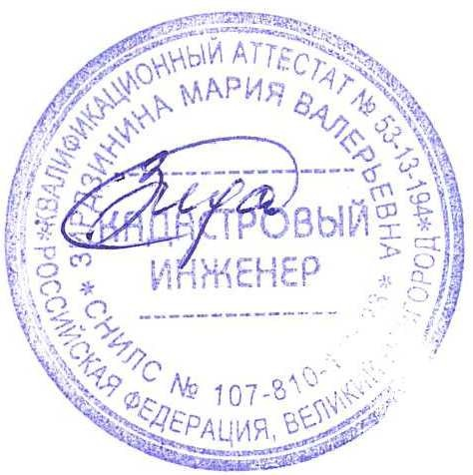

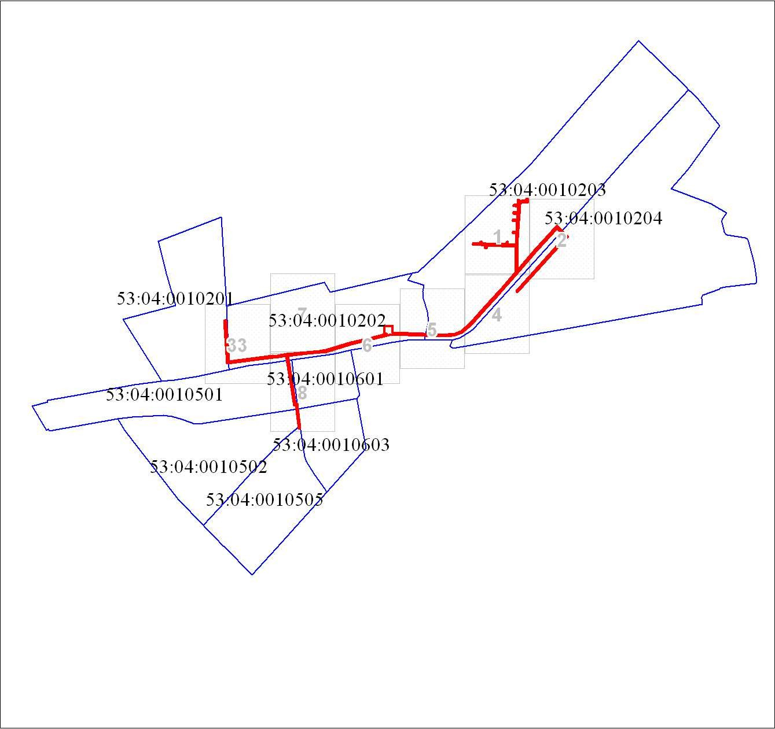

Используемые условные знаки и обозначения: Масштаб 1:11932

Характерная точка границы объекта

Надписи номеров характерных точек границы объекта

Образуемая граница объекта

Трасса газопровода

Часть границы, сведения ЕГРН о которой позволяют однозначно определить ее положение на местности

Надписи кадастрового номера земельного участка

Граница кадастрового квартала

Обозначение кадастрового квартала

Подпись Зирдзинина М. В. Дата 06 декабря 2024 г.



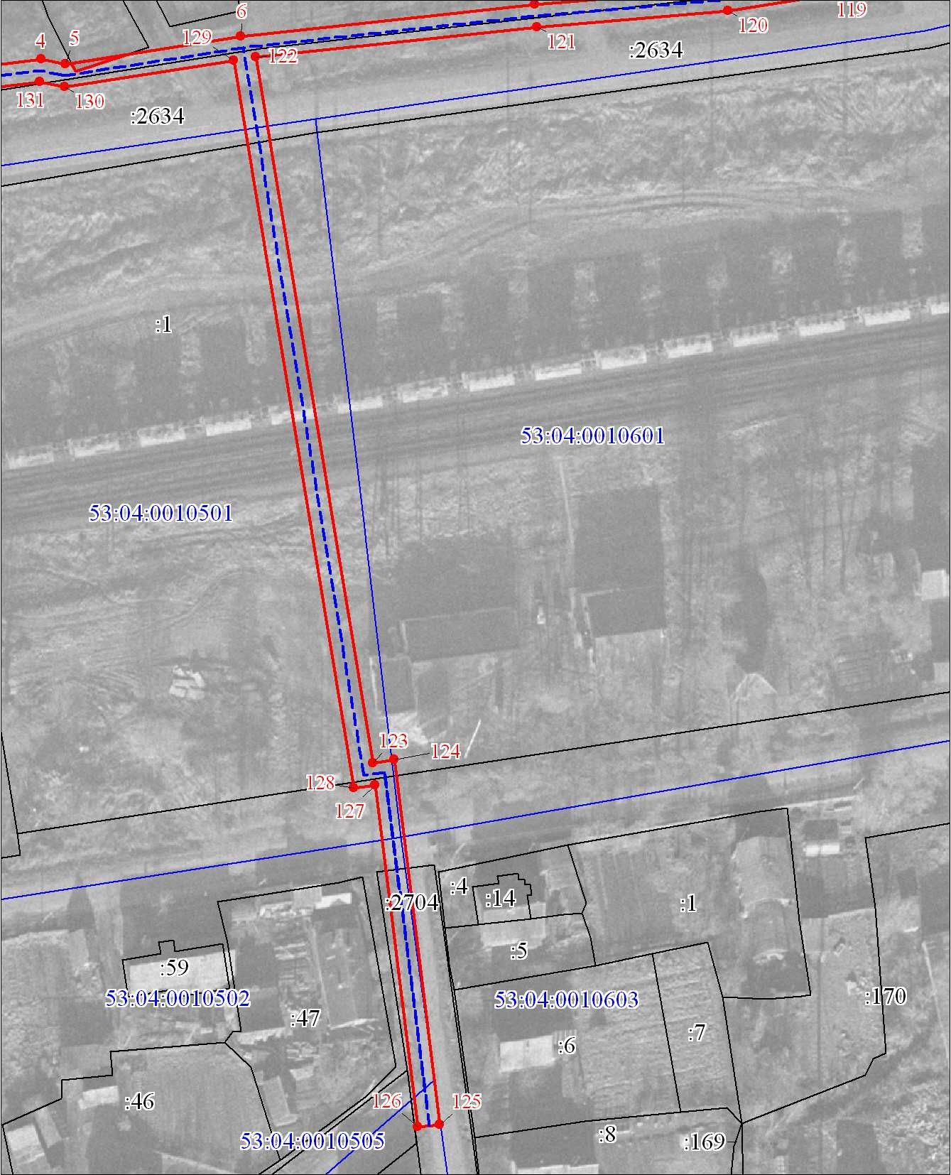

Масштаб 1:1000

Используемые условные знаки и обозначения: Условные обозначения представлены на листе 8

Подпись Зирдзинина М. В. Дата 06 декабря 2024 г.

*Место* *для* *оттиска* *печати* *(при* *наличии) лица, составившего* *описание* *местоположения* *границ* *объекта*



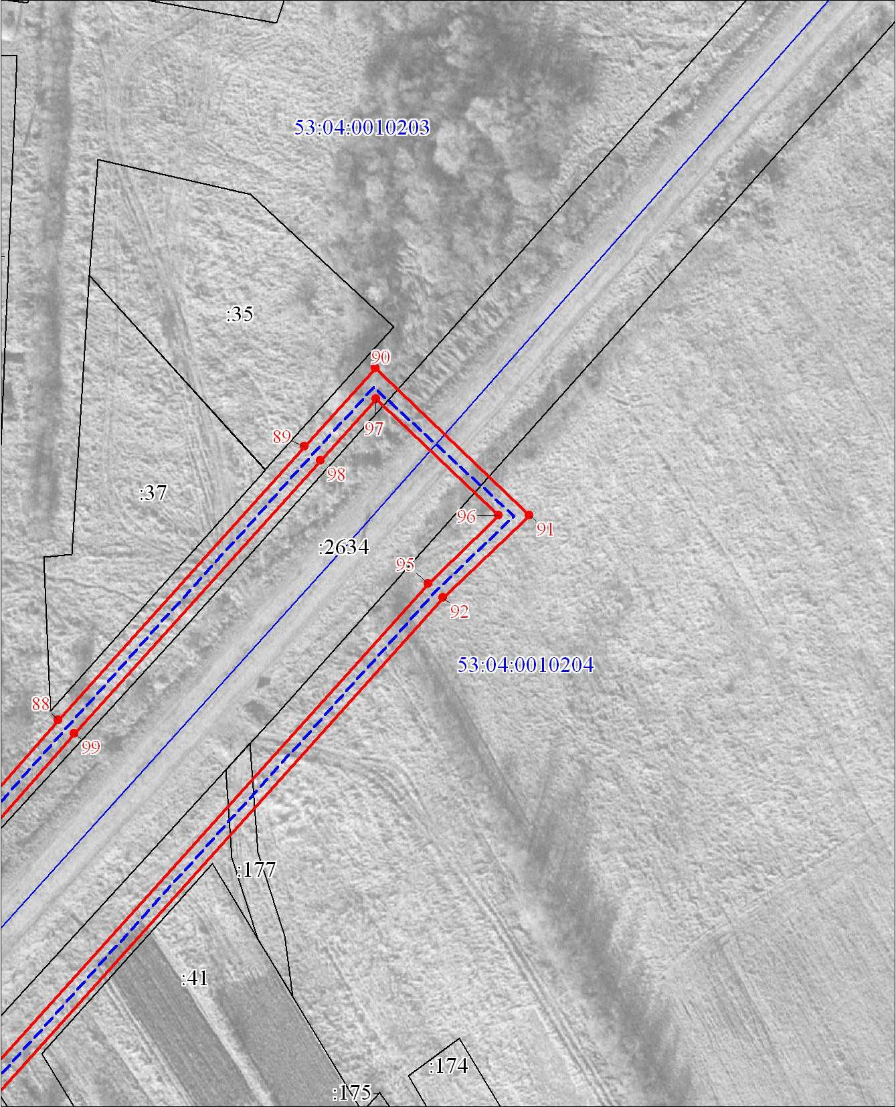

Масштаб 1:1000

Используемые условные знаки и обозначения: Условные обозначения представлены на листе 8

Подпись Зирдзинина М. В. Дата 06 декабря 2024 г.

*Место* *для* *оттиска* *печати* *(при* *наличии) лица, составившего* *описание* *местоположения* *границ* *объекта*



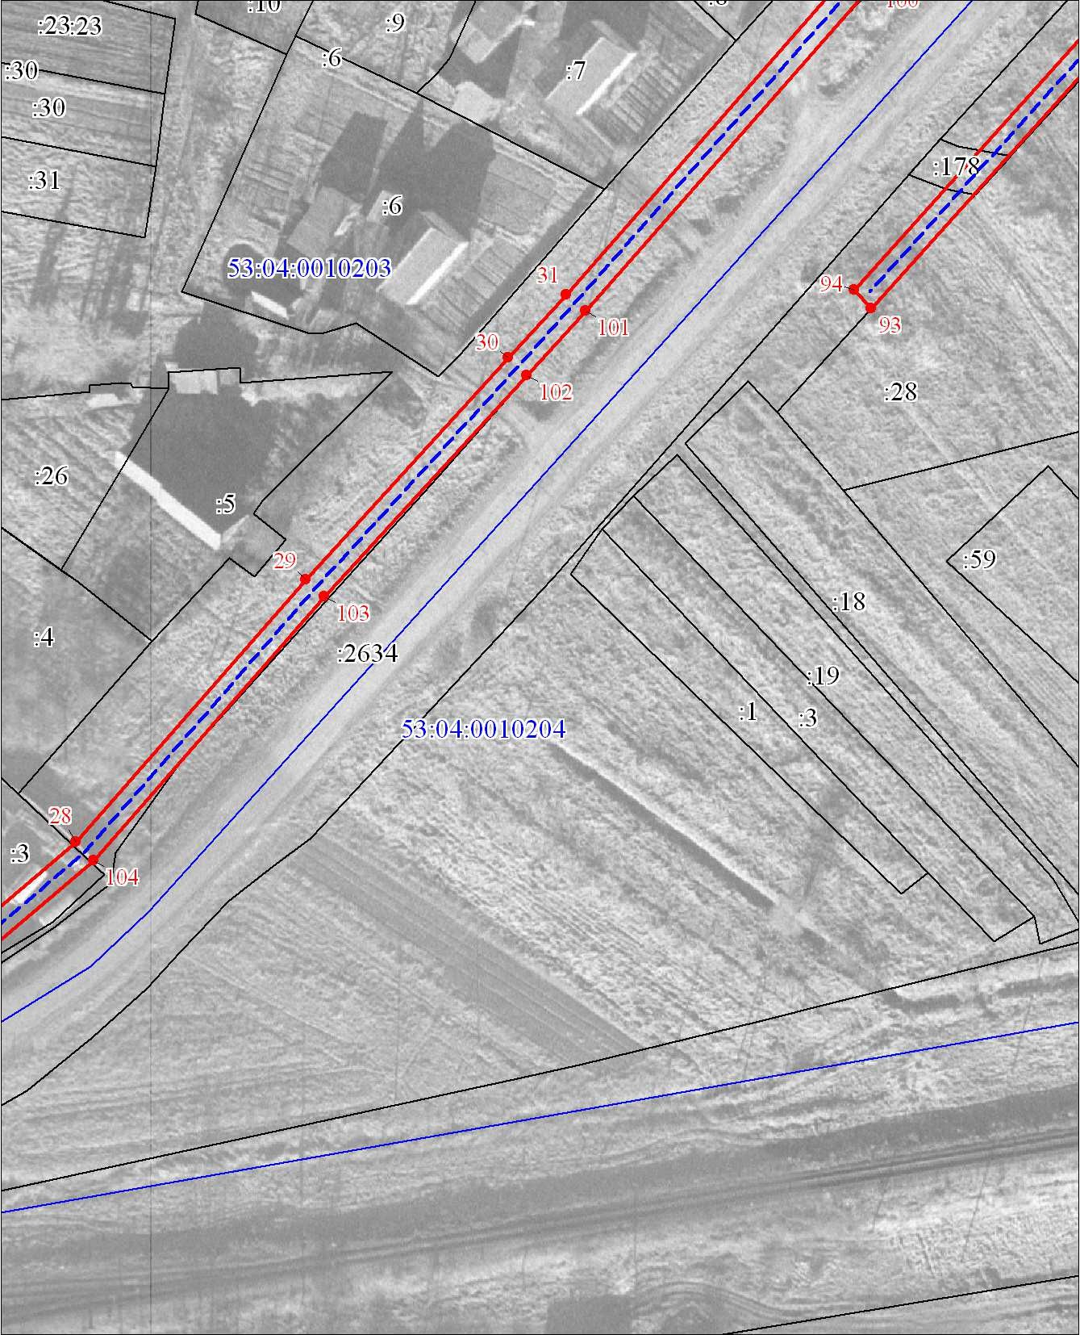

Масштаб 1:1000

Используемые условные знаки и обозначения: Условные обозначения представлены на листе 8

Подпись Зирдзинина М. В. Дата 06 декабря 2024 г.

*Место* *для* *оттиска* *печати* *(при* *наличии) лица, составившего* *описание* *местоположения* *границ* *объекта*



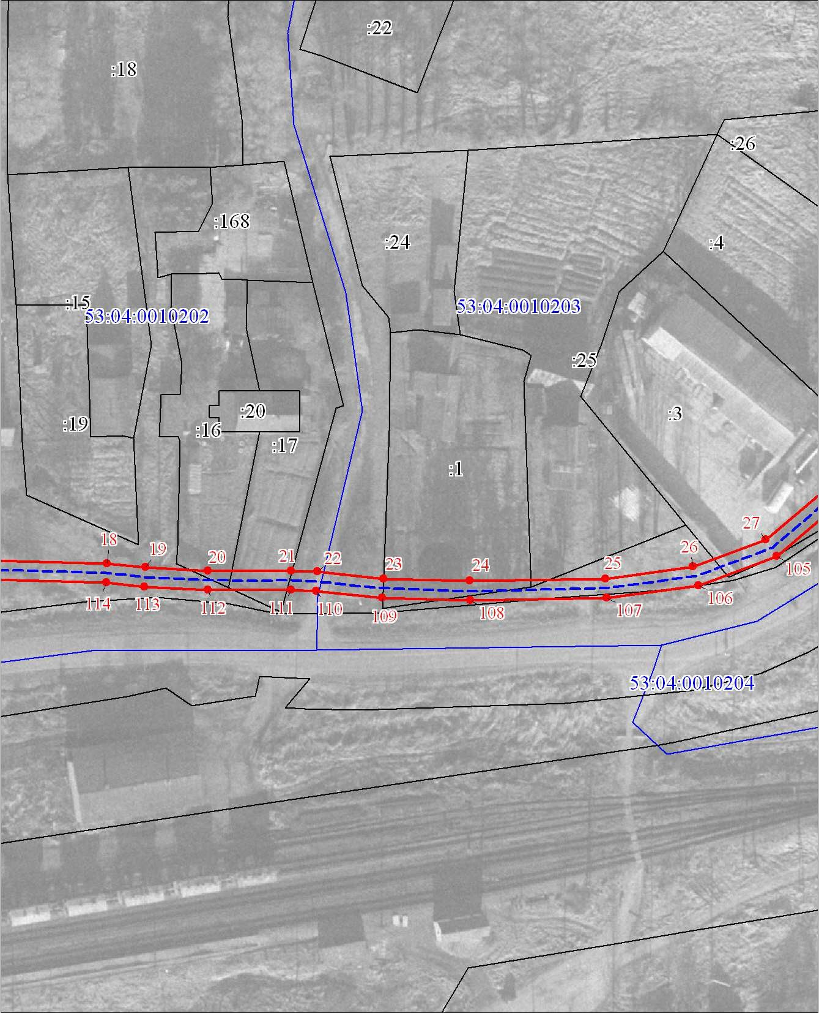

Масштаб 1:1000

Используемые условные знаки и обозначения: Условные обозначения представлены на листе 8

Подпись Зирдзинина М. В. Дата 06 декабря 2024 г.

*Место* *для* *оттиска* *печати* *(при* *наличии) лица, составившего* *описание* *местоположения* *границ* *объекта*



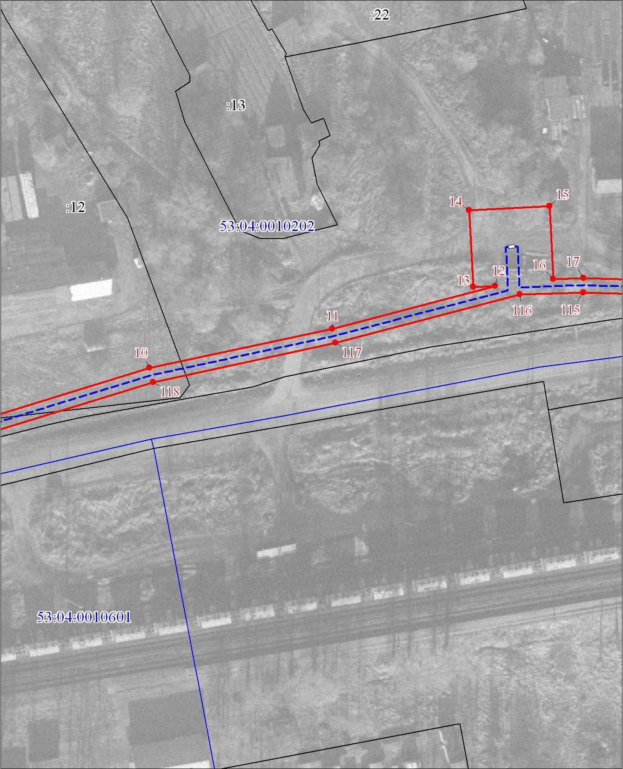

Масштаб 1:1000

Используемые условные знаки и обозначения: Условные обозначения представлены на листе 8

Подпись Зирдзинина М. В. Дата 06 декабря 2024 г.

*Место* *для* *оттиска* *печати* *(при* *наличии) лица, составившего* *описание* *местоположения* *границ* *объекта*



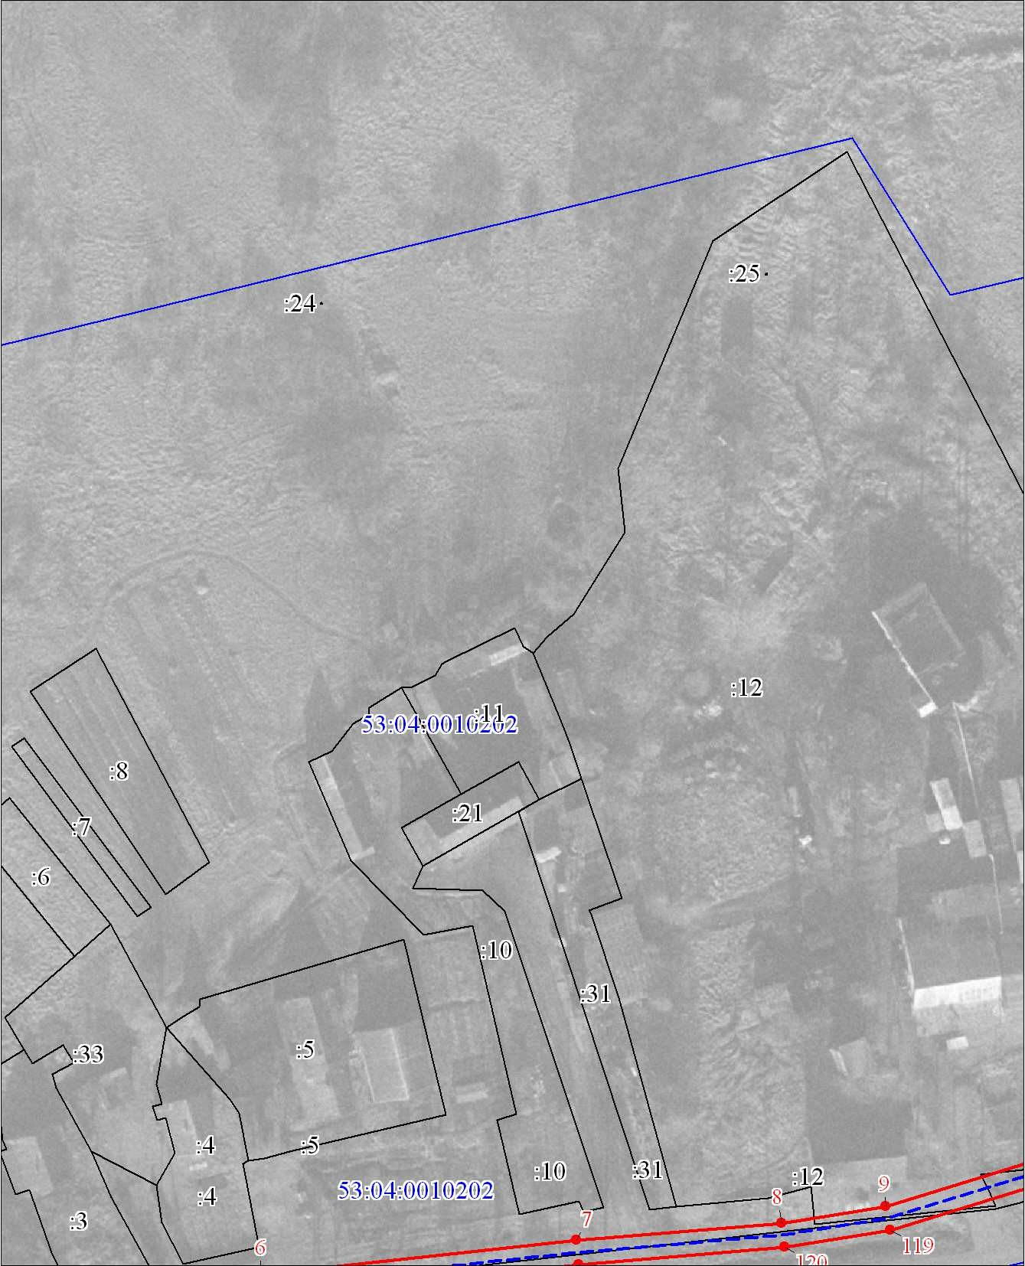

Масштаб 1:1000

Используемые условные знаки и обозначения: Условные обозначения представлены на листе 8

Подпись Зирдзинина М. В. Дата 06 декабря 2024 г.

*Место* *для* *оттиска* *печати* *(при* *наличии) лица, составившего* *описание* *местоположения* *границ* *объекта*





Масштаб 1:1000

Используемые условные знаки и обозначения: Условные обозначения представлены на листе 8

Подпись Зирдзинина М. В. Дата 06 декабря 2024 г.

*Место* *для* *оттиска* *печати* *(при* *наличии) лица, составившего* *описание* *местоположения* *границ* *объекта*



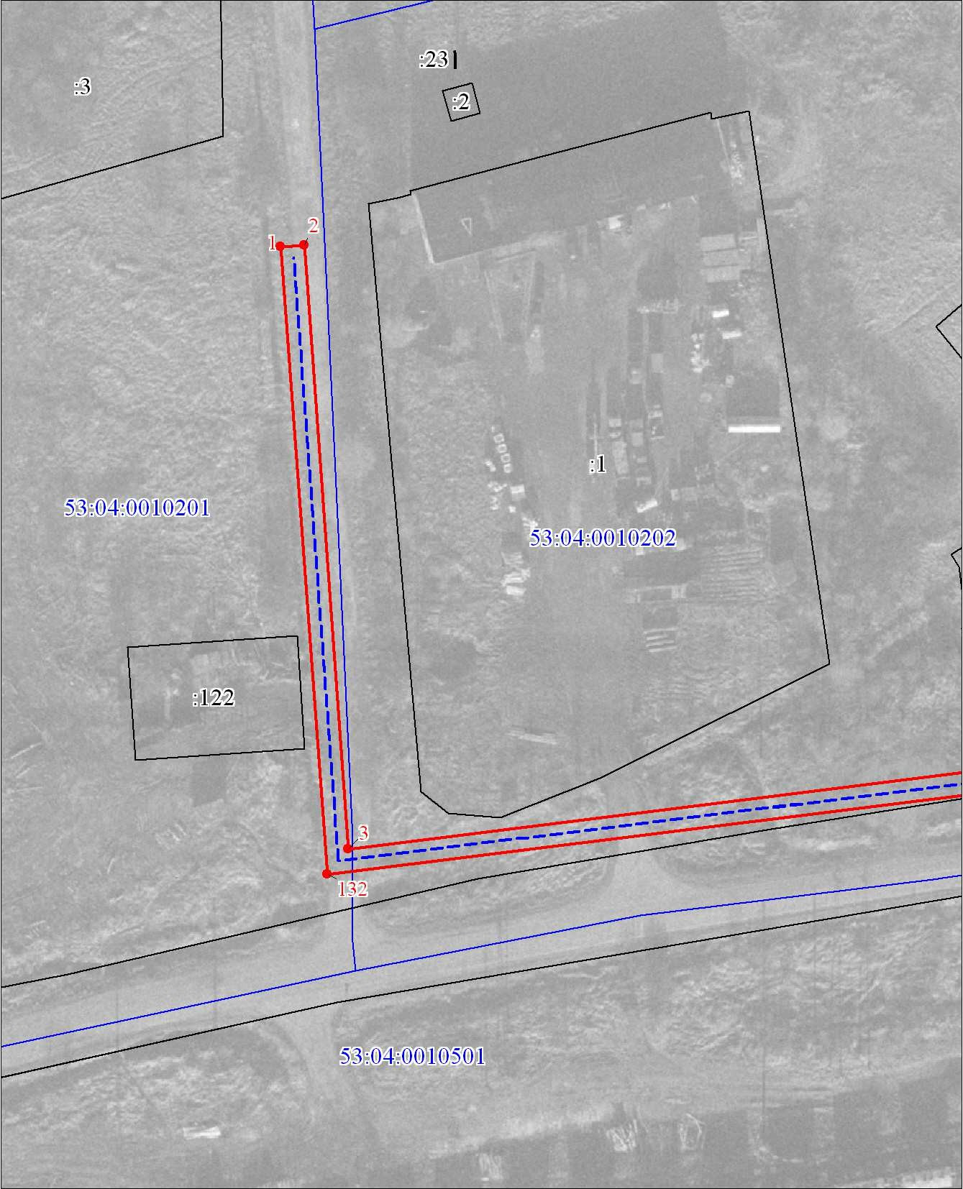

Масштаб 1:1000

Используемые условные знаки и обозначения: Условные обозначения представлены на листе 8

Подпись Зирдзинина М. В. Дата 06 декабря 2024 г.

*Место* *для* *оттиска* *печати* *(при* *наличии) лица, составившего* *описание* *местоположения* *границ* *объекта*